DOLŽINSKE IN PLOŠČINSKE ENOTE (utrjevanje)
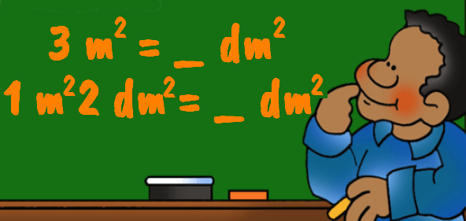

1. Pretvori v centimetre.

$3 dm=$__________ $0,14 m=$__________
$8 m 1 dm 3 cm=$__________ $45 dm=$__________
$5, 6 m=$__________ $7 m 4 dm=$__________
$1 cm 3 mm=$__________ $620 mm=$__________

2. Pretvori v metre.

$24 dm=$__________ $1724 mm=$__________
$4 m 6 dm 2 cm=$________ $34 m 5 dm=$__________
$5 km 450 m=$__________ $79 cm=$__________
$876 mm=$__________ $5 dm=$__________

3. Pretvori v kilometre.

$2800 m=$__________ $403,2 m=$__________
$2 km 100 m=$________ $690 m=$__________
$13 km 7 m=$__________ $46 m=$__________
$876 000 cm=$__________ $41 500 dm=$__________

4. Pretvori v zahtevano enoto.

$201 {dm}^{2}=$__________$m^{2}$ $18,35 {dm}^{2}=$__________$m^{2}$
$113 {cm}^{2}=$__________$m^{2}$ $2 a 50 m^{2}=$__________$m^{2}$
$5 {dm}^{2}=$__________$cm^{2}$ $1,8 {dm}^{2}=$__________${cm}^{2}$
$89 m^{2}=$__________$a$ $8 m^{2}9 {dm}^{2}=$__________${cm}^{2}$
$14 m^{2}=$__________$a$ $25 a=$__________$ha$
$2 m^{2} 2 {cm}^{2}=$__________${dm}^{2}$ $5 a 4 m^{2}=$__________$a$
$8 dm^{2}=$__________${cm}^{2}$ $1412 cm^{2}=$__________$m^{2}$
$6 {dm}^{2} 45 {cm}^{2}=$__________${cm}^{2}$ $1 {cm}^{2} 1 {mm}^{2}=$__________${cm}^{2}$

